Análise do Campus Maués
Figura 1 Matrículas Gerais 2016/1
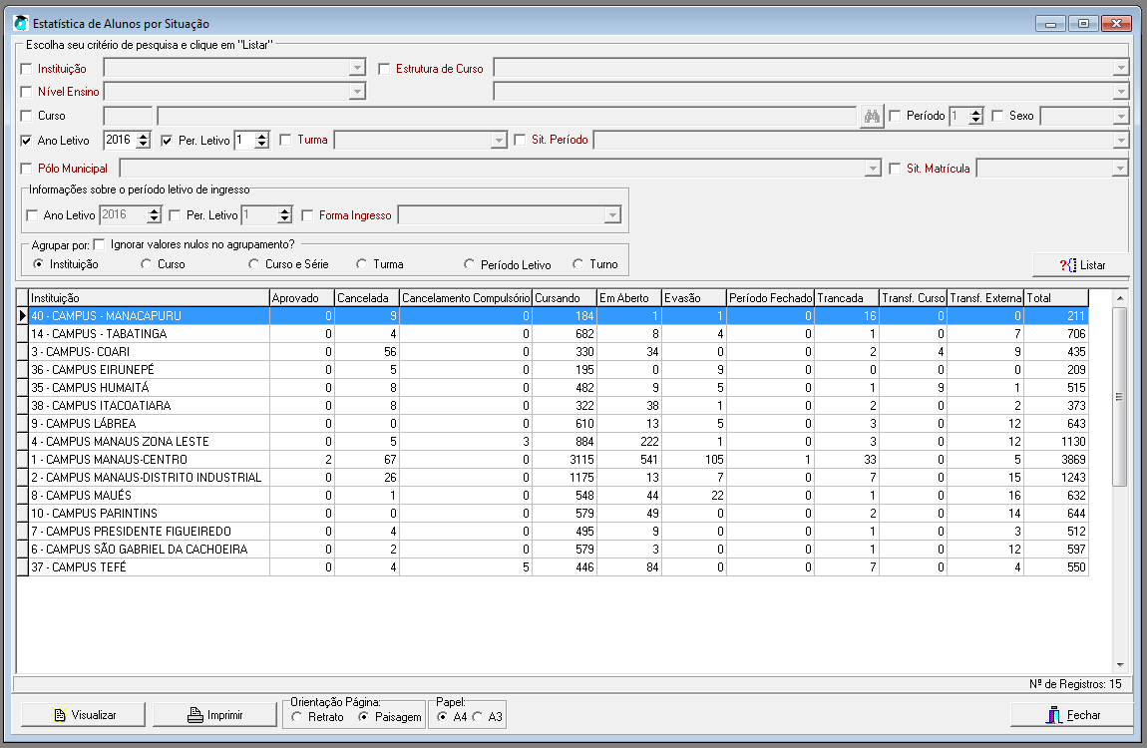
Fonte: Q-Acadêmico 2016
Segundo a Figura 1 o Total de Matrículas do Campus é de 632
Assim discriminadas
Cancelamento: 01
Cursando: 548
Em aberto: 44 dos quais 03 não devem ser considerados por afastamento e conclusão
Matrícula | Nome | Situação Matrícula | Situação Período
2015115790143 | RAFAEL DA SILVA DIAS | Afastado | Em Aberto
2015115790020 | TALES SOARES QUINTINO | Afastado | Em Aberto
2011115770360 | ERICA MORIS DA SILVA | Concluído | Em Aberto
2015215820087 | ADSON BRASIL BRANDÃO | Matriculado | Em Aberto
2015215820095 | ALCINEIDE FIGUEIREDO PINHEIRO | Matriculado | Em Aberto
2015215820044 | ALDENOR MACEDO PINHEIRO | Matriculado | Em Aberto
2015215810022 | ANDRE JORGE RODRIGUES DANTAS | Matriculado | Em Aberto
2012115790246 | ANDREY PEREIRA RODRIGUES | Matriculado | Em Aberto
2015215840380 | ANTÔNIO BENJAMIN DE LIMA CUNHA | Matriculado | Em Aberto
2015215810065 | ARGEMIRO VIEIRA PARAÍBA | Matriculado | Em Aberto
2015215840363 | CAMILA VIEIRA MOREIRA | Matriculado | Em Aberto
2015215810073 | CARLOS EDUARDO DO NASCIMENTO BRITO | Matriculado | Em Aberto
2015215810014 | CATIA MARIA DA SILVA CARVALHO | Matriculado | Em Aberto
2015115830129 | CLENILDA VIEIRA PANTOJA | Matriculado | Em Aberto
2015215820150 | DANÚBIO FIGUEIREDO SAID | Matriculado | Em Aberto
2015215810081 | DJAEL PAIVA DA CRUZ | Matriculado | Em Aberto
2015215830120 | ELIELSON DA SILVA ARAUJO | Matriculado | Em Aberto
2015215820206 | FABRÍCIA TAVARES DA SILVA | Matriculado | Em Aberto
2015215820214 | FRANCIMARA LIMA DA SILVA | Matriculado | Em Aberto
2015215830171 | GILCILENE PANTOJA FERREIRA | Matriculado | Em Aberto
2015115840205 | HERLANE MARTINS FERNANDES | Matriculado | Em Aberto
2015215820230 | IVAN MELO DA CUNHA | Matriculado | Em Aberto
2015215830210 | IZABEL PASSOS DA SILVA | Matriculado | Em Aberto
2015215830228 | IZAURA DA ROCHA MARINHO | Matriculado | Em Aberto
2015215810219 | JOSÉ MARCOLINO DE OLIVEIRA NETO | Matriculado | Em Aberto
2015215820036 | JOSIANE BRITO DA SILVA | Matriculado | Em Aberto
2015215820273 | KASSIA DE SOUZA DIAS | Matriculado | Em Aberto
2015215820290 | LARISSA DINELLY OLIVEIRA | Matriculado | Em Aberto
2015215830252 | LEUZIANE ARRUDA DA CRUZ | Matriculado | Em Aberto
2015215830279 | LUCINDA DE NEGREIROS | Matriculado | Em Aberto
2015215820320 | MARIANA AGUIAR SOTERO DE ABREU | Matriculado | Em Aberto
2015215830309 | MATHEUS ALMEIDA DA SILVA | Matriculado | Em Aberto
2015215840223 | MIRIAM DE LIMA ALMEIDA | Matriculado | Em Aberto
2015215820346 | NELVANISON JOSÉ MAGALHÃES MOTA | Matriculado | Em Aberto
2015115830013 | PAULO VICENTE AFONSO GONDIM JUNIOR | Matriculado | Em Aberto
2015115830307 | REGEANE SOUZA DOS SANTOS | Matriculado | Em Aberto
2015215810294 | RENILSON DA SILVA MATOS | Matriculado | Em Aberto
2015215840371 | RICARDSON SOUZA FERREIRA | Matriculado | Em Aberto
2015215820362 | ROMANA DOS SANTOS FERREIRA | Matriculado | Em Aberto
2015215840207 | ROSEVANE CUNHA DE SOUZA | Matriculado | Em Aberto
2015215810332 | ROSIENE LEAO LIRA | Matriculado | Em Aberto
2015215810359 | SELMA QUINTINO FERNANDES | Matriculado | Em Aberto
2015215810367 | TAIZA MARTINS GONDIM | Matriculado | Em Aberto

Evasão: 01
Trancada: 03
Período Fechado: 00
Transferência Externa: 12
Matrículas Iniciais em 2016: 158 ok
Total de Matrículas: 632-3=629
Resumo a informação da planilha da CEPI deve ser corrigida quanto ao Acadêmico para 629 matrículas em 2016
Não há divergência quanto a matrícula inicial.

